Presseinformation
Mit MWM-Libero XRechnung erstellen
So einfach wie immer
Bonn, im November 2023. Ab dem 1. Januar 2025 sind elektronische Rechnungen im B2B-Bereich verpflichtend. Diese Anforderungen erfüllen XRechnungen, die u.a. im öffentlichen Auftragswesen bereits zum Einsatz kommen. Versendet das Unternehmen eine PDF-Rechnung per E-Mail gilt diese nicht mehr als elektronische Rechnung. MWM Software & Beratung stellt den Anwendern seines gewerkeunabhängigen Programms MWM-Libero das Modul XRechnung kostenlos zur Verfügung. Voraussetzung ist, dass der Anwender einen Wartungsvertrag abgeschlossen hat. Eingesetzt wird das Programm bei Bauunternehmen, Handwerksbetrieben sowie der Deutschen Bahn, die im Juni 2023 schon 27.000 XRechnungen erhalten hat, und deckt die Bereiche Mengenermittlung, Aufmaß und Abrechnung ab.

Auf die ausführenden Unternehmen, die MWM-Libero einsetzen, kommen somit für die Erzeugung einer XRechnung keine Einzelkosten und auch keine weiteren monatlichen Kosten zu. Natürlich hat das Softwarehaus auch die „Grundsätze zur ordnungsmäßigen Führung und Aufbewahrung von Büchern, Aufzeichnungen und Unterlagen in elektronischer Form sowie zum Datenzugriff“ (GoBD) umgesetzt. MWM-Libero führt alle GoBD-konformen Archivierungsmechanismen durch.

MWM ist auf der digitalBAU in Köln in Halle 1, Stand 308 (BVSB-Stand) vertreten.

Weitere Informationen www.mwm.de

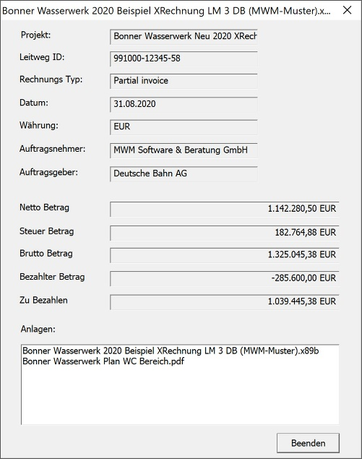
Dateiname: XRechnung_MWM-Viewer.jpg
Untertitel: Darstellung einer XRechnung im MWM-Viewer

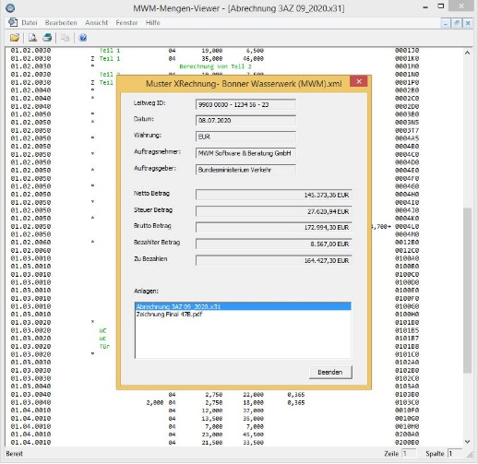

Dateiname: XRechnung_MWM-Viewer.jpg
Untertitel Darstellung einer XRechnung im MWM-Viewer mit Mengenermittlung

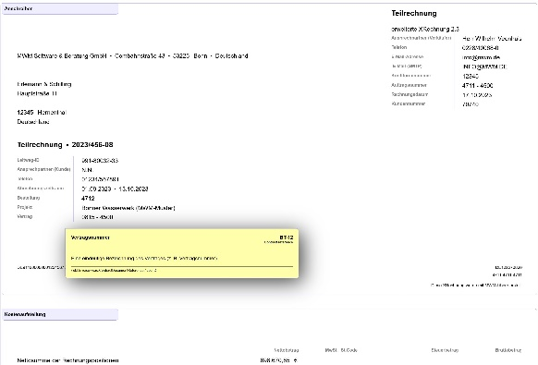

Dateiname: XRechnung V 2.3 aus MWM-Libero im Viewer.jpg
Untertitel: XRechnung V 2.3 aus MWM-Libero im Viewer

Quelle: MWM Software & Beratung GmbH, Bonn

Über MWM
Im Juli 1992 gründeten Dipl.-Ing. (FH) Michael Hocks und Dipl.-Ing. Wilhelm Veenhuis die MWM Software & Beratung GmbH mit dem Ziel, Dienstleistungen und EDV-Lösungen für branchenspezifische IT-Fragestellungen im Bauwesen anzubieten. 2021 stieg Dipl.-Ing. (FH) Stefan Berensmann in das Unternehmen ein. Über 3.600 Kunden mit über 24.580 Installationen beweisen den Erfolg des Unternehmens. So bietet MWM Interessierten unter anderem das GAEB-Konvertierungstool MWM-Primo, MWM-Libero für Aufmaß, freie sowie REB-Mengenermittlung und Bauabrechnung, XRechnung, Aufmaß 365 für beliebige Endgeräte (Browser-Lösung), MWM-Pisa für die Angebotsbearbeitung, MWM-Rialto für die Umwandlung von GAEB- in Excel-Dateien und den DA11-Konverter MWM-Ponto etc.

Seit dem Jahr 2000 ist MWM Mitglied im Bundesverband Bausoftware e.V. (BVBS). Seit 2001 ist Wilhelm Veenhuis im Vorstand des BVBS und seit 2006 leitet er den Arbeitskreis „Datenaustausch“. Seit 2017 ist MWM Fördermitglied im Bundesverband Aufmaßtechnik e.V.

Weitere Informationen:
MWM Software & Beratung GmbH blödorn pr
Dipl.-Ing. (FH) Stefan Berensmann Heike Blödorn
Combahnstr. 43 Alte Weingartener Str. 44
53225 Bonn 76228 Karlsruhe
Fon 0228 / 400 68-0 Fon 0721 / 920 46 40
E-Mail: sb@mwm.de E-Mail: bloedorn@bloedorn-pr.de

